مراحل ثبت نام و عضویت در پورتال کتابخانه دانشکده روانشناسی و علوم تربیتی و دانشگاه

1. با ورود به صفحه اصلی پورتال دانشگاه در انتهای سمت چپ روی گزینه کلیک کنید.
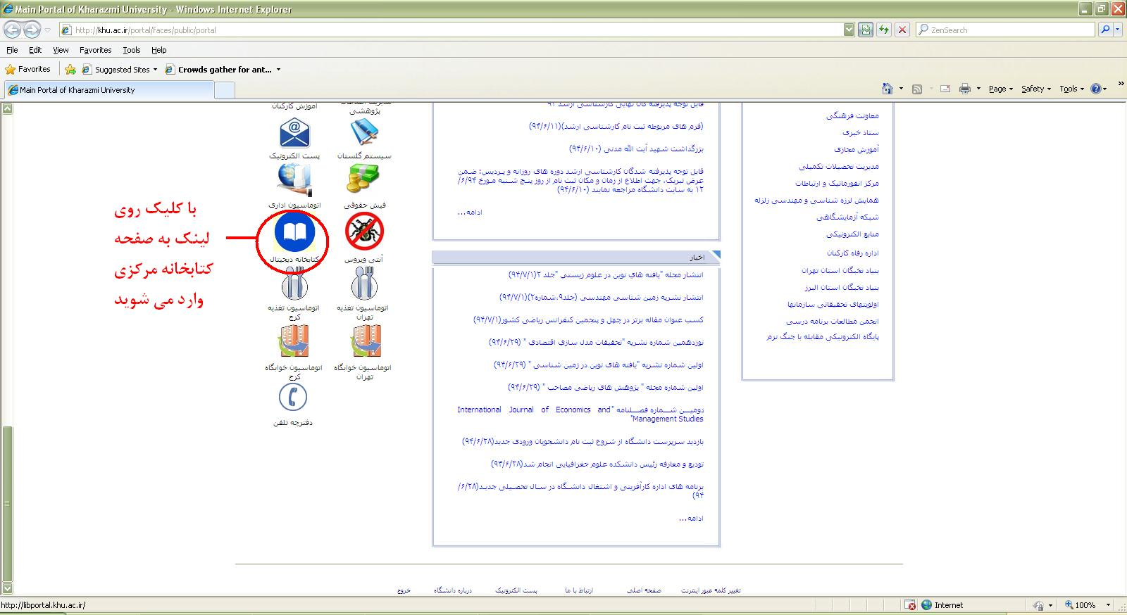
2. پس از ورود به صفحه کتابخانه مرکزی از قسمت سمت راست بالا روی گزینه ثبت نام کلیک کنید.
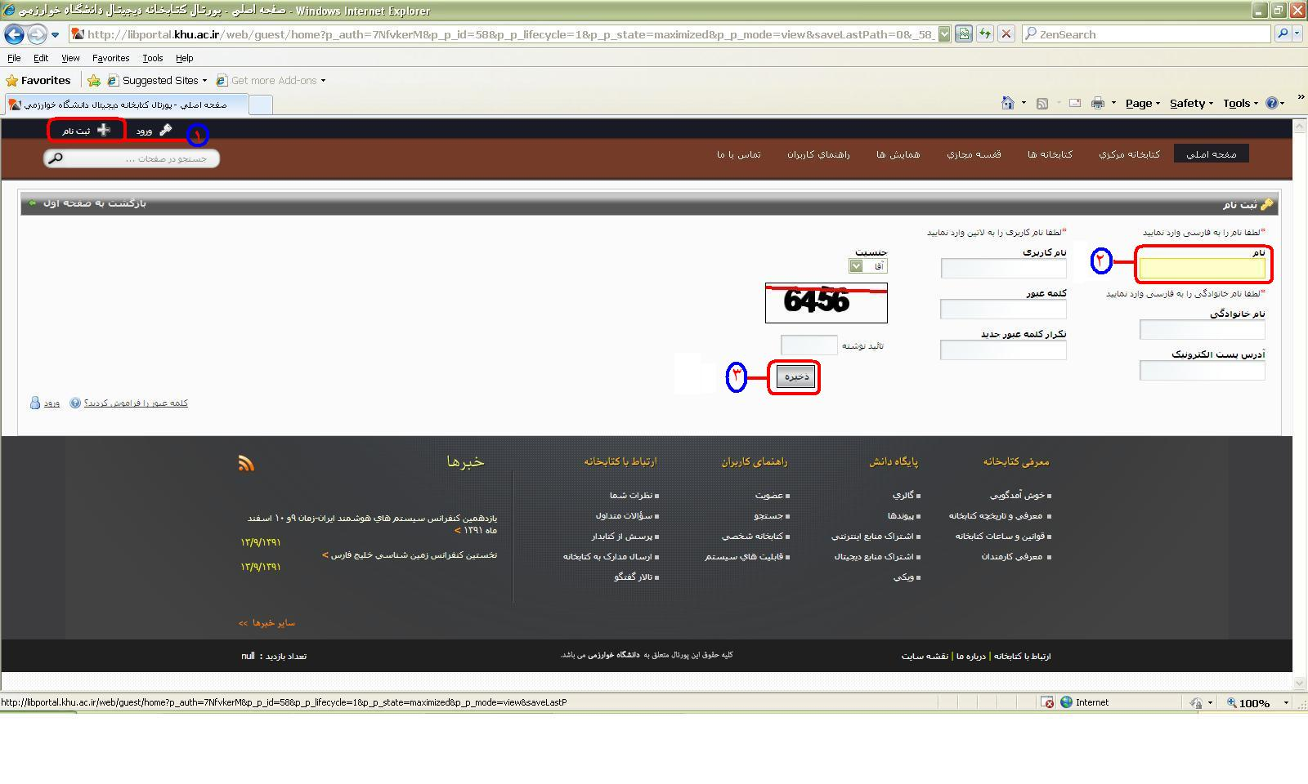
3. پس تکیمل مشخصات و ذخیره کردن آن، مجددا به صفحه ورود، هدایت میشوید.
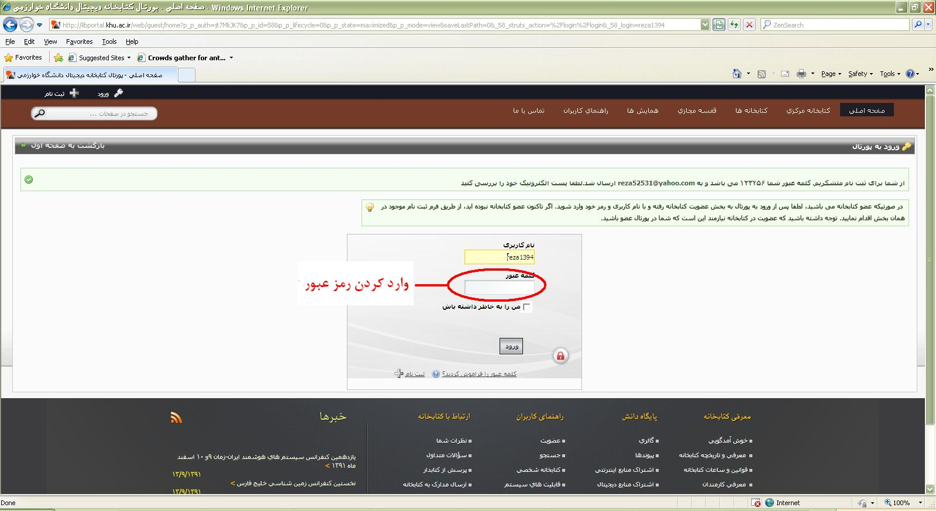
یا هر زمان خواستید میتوانید از سمت چپ، بالای صفحه، وارد پروفایل خود، شوید
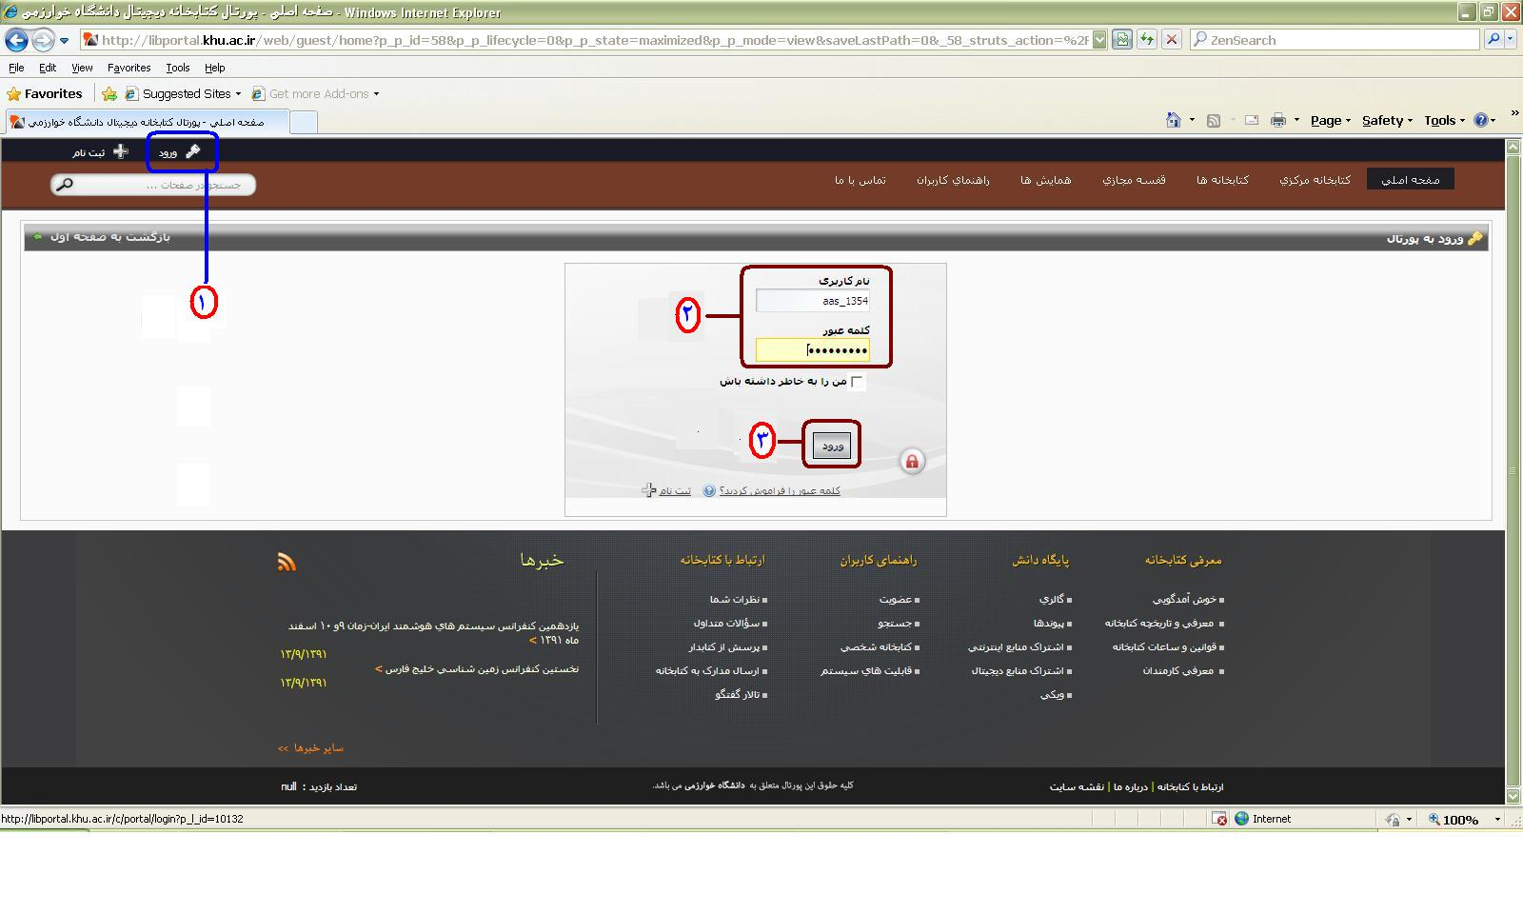
4. در این مرحله رمز عبور جدیدی را مجدداً وارد نمایید. 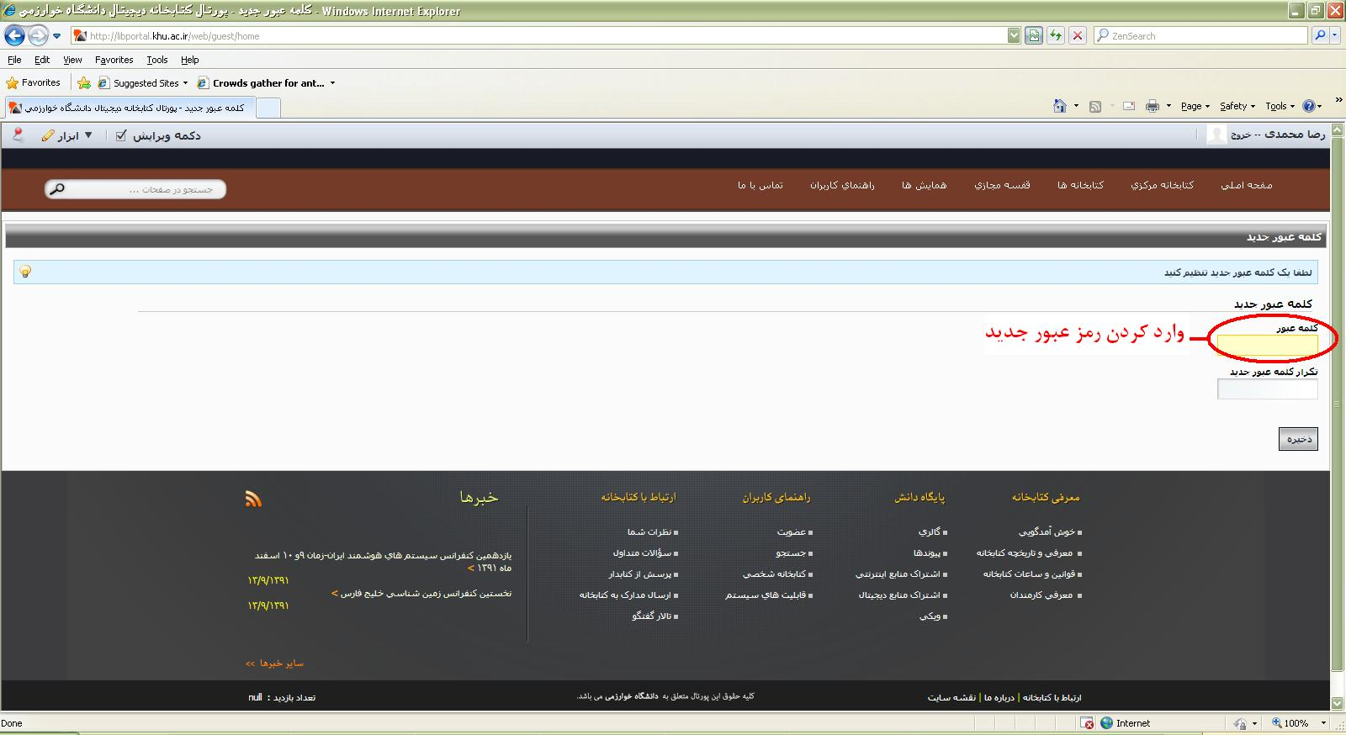
5 پس از ورود به پروفایل شخصی خود، در قسمت سمت راست از بالا، نام و نام خانوادگی شما قابل مشاهده است. در قسمت پایین سمت راست روی گزینه کتابخانه شخصی و گزینه عضویت در کتابخانه کلیک نمایید.
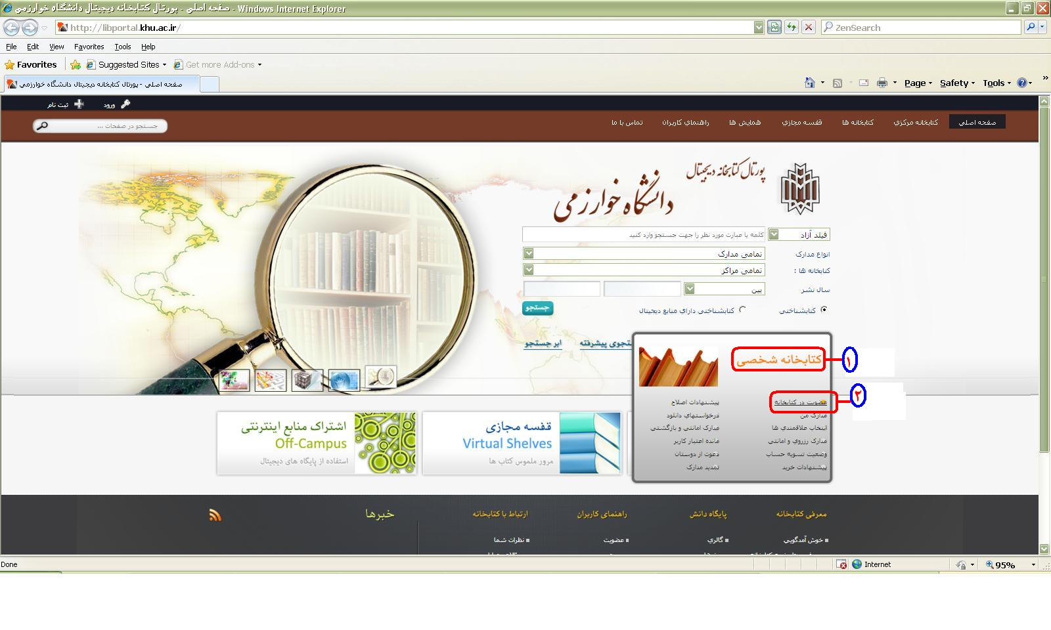

6. توجه کنید ، با ورود به این صفحه، گزینه پیش فرض ثبت نام، روی کتابخانه مرکزی قرار دارد، برای عضویت در کتابخانه های دیگر مانند کتابخانه دانشکده روانشناسی و علوم تربیتی، از قسمت بالا روی مورد نظر کلیک کنید.
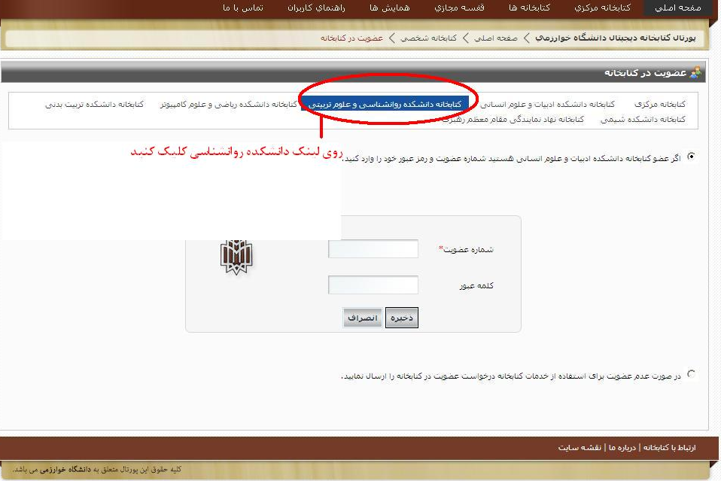
7. پس کلیک روی گزینه کتابخانه دانشکده روانشناسی و علوم تربیتی، از قسمت پایین روی دکمه رادیویی دوم در صورت عدم عضویت ... کلیک کنید و موارد خواسته شده را (به همراه عکس الکترونیک، درصورت داشتن) پر نمایید و در انتها روی گزینه ذخیره کلیک نمایید.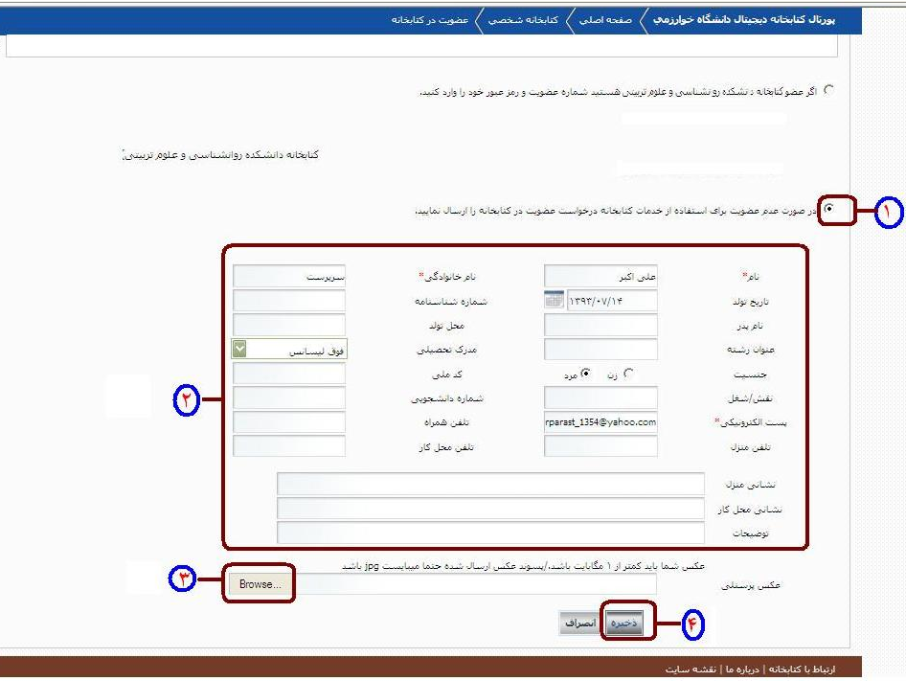8. در این مرحله ثبت نام به پایان میرسد اما برای تأیید نهایی به کتابخانه مربوطه به طور مثال کتابخانه دانشکده روانشناسی و علوم تربیتی مراجعه نمایید.
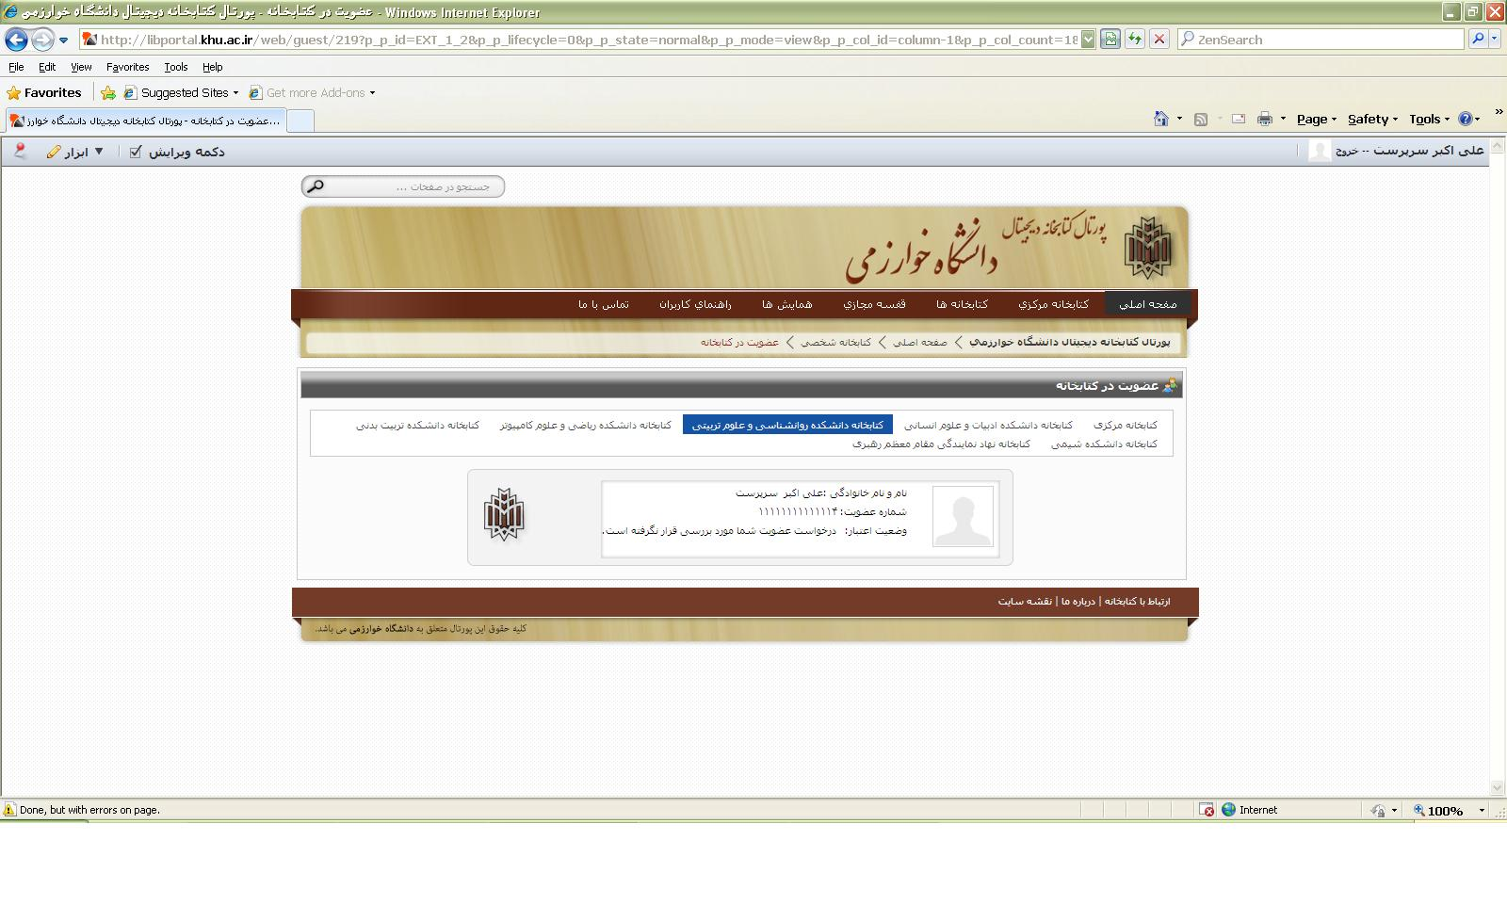

تهیه کننده: علی اکبر سرپرست

